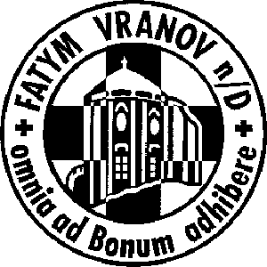


POCHOD PRO ŽIVOT

v Praze v sobotu 26. března 2011

Program:
- mše svatá ve 13.00 v kostele svatého Jiljí
- vysvětlující slovo
- průvod od kostela přes Staroměstské náměstí k soše svatého Václava na Václavském náměstí
- během průvodu modlitba růžence, litanií, kajících žalmů

Cena autobusu:
běžná – 400,- sponzorovaná – 0,- sponzorská – jakýkoliv vyšší dar

Odjezd autobusu:
Znojmo (u lázní) – 7³⁰ Štítary – 8⁰⁰
Případné doplňující informace (např. další zastávky autobusu) budou včas hlášeny.

- Je třeba se přihlásit na čísle 773 226 934 (Gabriela Štorková)

Prosíme, podpořte svou účastí letošní Pochod pro život. Zveme všechny, kterým není lhostejná otázka práva na život.

